**Actividad de aprendizaje 5: Eventos**

1. Realice una página con un botón que muestre la hora actual cada vez que se haga click.

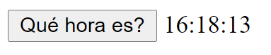

1. Realice una página con un botón que muestre la hora actual cada vez que se haga click. Adicionalmente, deberá mostrar la suma de los segundos, minutos y horas actuales.

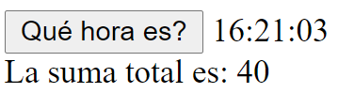

1. Observe el video ChangeMe.mp4 e intente replicar el efecto.
2. Observe el video ChangeMePlus.mp4 e intente replicar el efecto.

Tip: document.body

1. Realice lo graficado en el video Pegote.mp4

Tip: mousemove

Tip: El objeto evento trae el atributo ***target*** el cual es el elemento HTML que generó el evento

1. ¿Puede hacer lo graficado en PegotePlus.mp4?

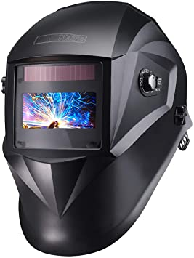

**En los siguientes ejercicios se recomienda el uso de mascara de soldar**

1. Realice lo que observe en el video PegotePlusEpilepticEdition.mp4



1. Realice lo que observe en el video UltimateEpilepticExperience.mp4

**IMPORTANTE**: Use audífonos a volumen elevado.